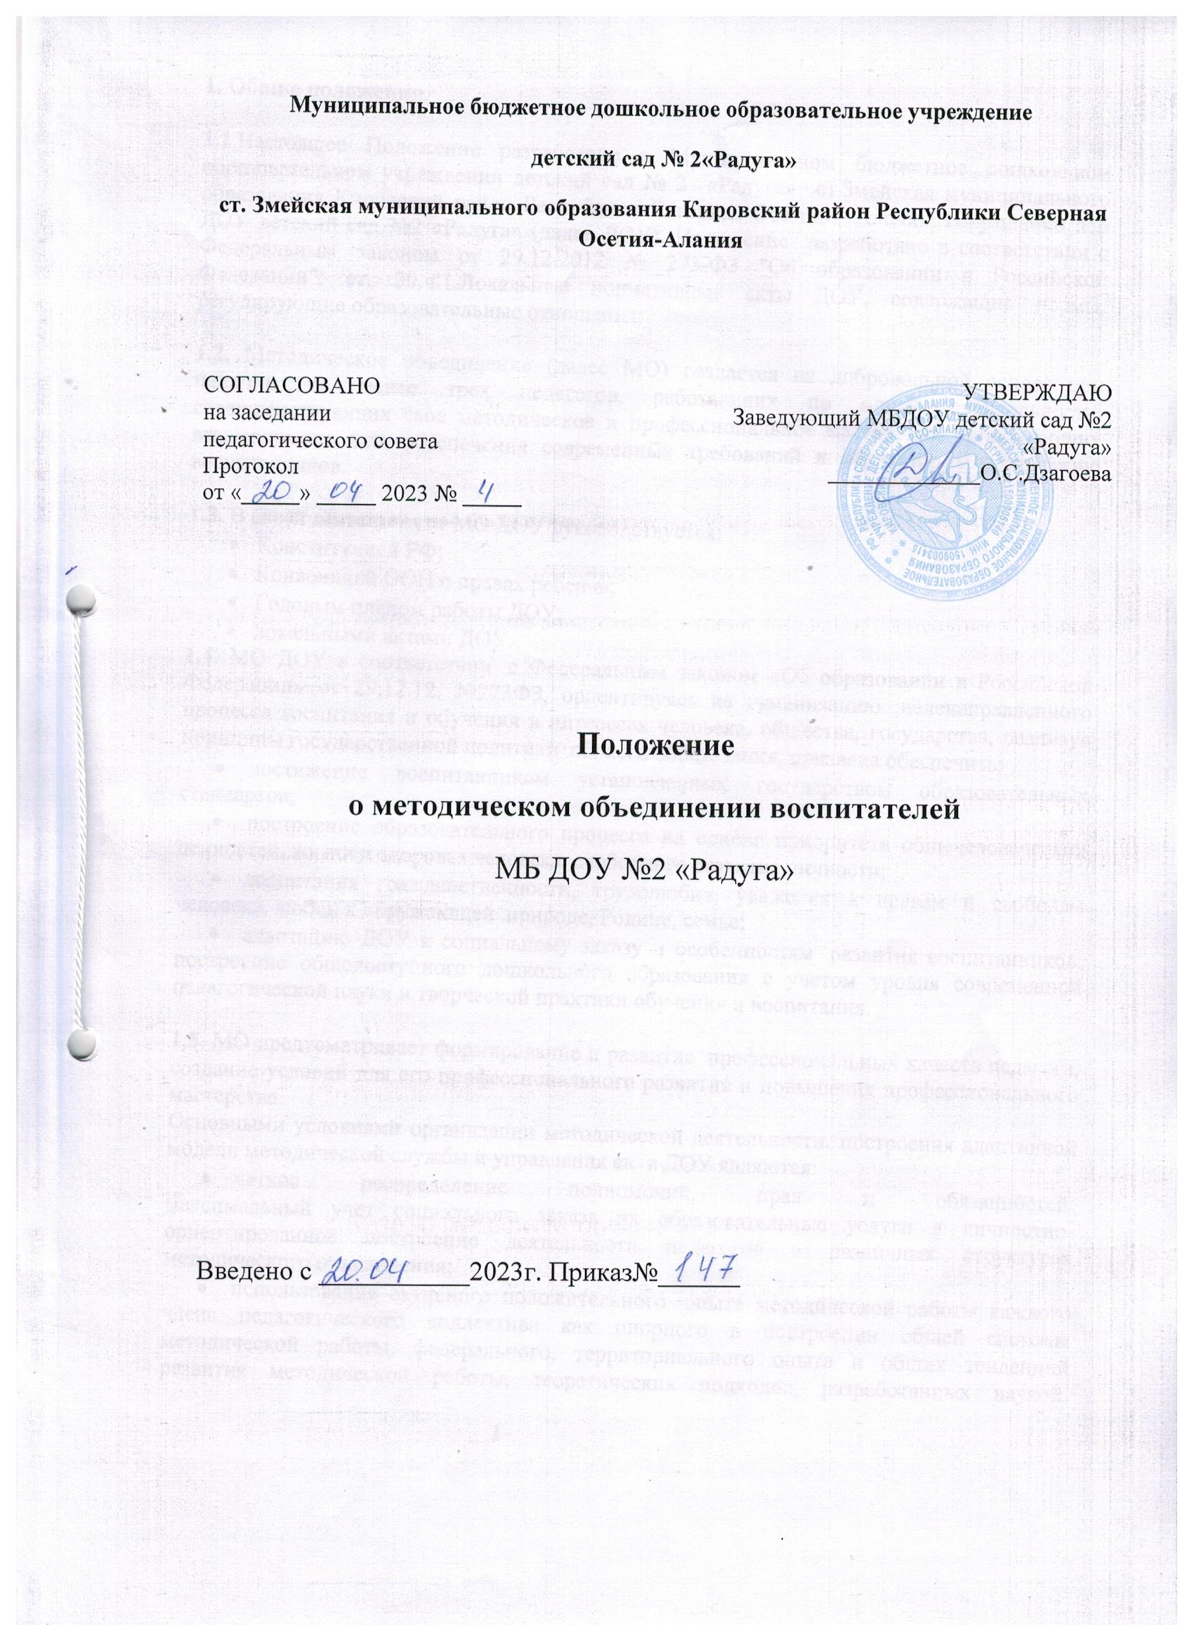

Муниципальное бюджетное дошкольное образовательное учреждение
детский сад № 2«Радуга»
ст. Змейская муниципального образования Кировский район Республики Северная Осетия-Алания

СОГЛАСОВАНО  на заседании  педагогического совета  Протокол  от «_____» _____ 2023 № _____ | УТВЕРЖДАЮ  Заведующий МБДОУ детский сад №2 «Радуга»  _____________О.С.Дзагоева

Положение

о методическом объединении воспитателей
МБ ДОУ №2 «Радуга»

Введено с ___________2023г. Приказ№______

1. Общие положения.

1.1.Настоящее Положение разработано в Муниципальном бюджетное дошкольном образовательном учреждении детский сад № 2 «Радуга» ст.Змейская муниципального образования Кировский район Республики Северная Осетия – Алания, сокращённо МБ ДОУ детский сад №2 «Радуга» (далее ДОУ). Положение разработано в соответствии с Федеральным законом от 29.12.2012 № 273-ФЗ "Об образовании в Российской Федерации": ст. 30.ч.1.Локальные нормативные акты ДОУ, содержащие нормы, регулирующие образовательные отношения;

1.2. Методическое объединение (далее МО) создается на добровольной основе при наличии не менее трех педагогов, работающих по одной специальности, совершенствующих свое методическое и профессиональное мастерство, организующих взаимопомощь для обеспечения современных требований к обучению и воспитанию воспитанников.

1.3. В своей деятельности МО ДОУ руководствуется:
- Конституцией РФ;
- Конвенцией ООН о правах ребенка;
- Годовым планом работы ДОУ;
- локальными актами ДОУ.

1.4. МО ДОУ в соответствии с Федеральным законом «Об образовании в Российской Федерации» от 29.12.12. №273ФЗ, ориентируясь на гуманизацию целенаправленного процесса воспитания и обучения в интересах человека, общества, государства, реализуя принципы государственной политики области образования, призвана обеспечить:
- достижение воспитанником установленных государством образовательных стандартов;
- построение образовательного процесса на основе приоритета общечеловеческих ценностей, жизни и здоровья человека, свободного развития личности;
- воспитания гражданственности, трудолюбия, уважения к правам и свободам человека, любви к окружающей природе, Родине, семье;
- адаптацию ДОУ к социальному заказу и особенностям развития воспитанников; построение общедоступного дошкольного образования с учетом уровня современной педагогической науки и творческой практики обучения и воспитания.

1.5. МО предусматривает формирование и развитие профессиональных качеств педагога, создание условий для его профессионального развития и повышения профессионального мастерства.
Основными условиями организации методической деятельности, построения адаптивной модели методической службы и управления ею в ДОУ являются:
- четкое распределение полномочий, прав и обязанностей;
максимальный учет социального заказа на образовательные услуги и личностно-ориентированное построение деятельности педагогов в различных структурах методического объединения;
- использование активного положительного опыта методической работы каждого члена педагогического коллектива как опорного в построении общей системы методической работы, федерального, территориального опыта и общих тенденций развития методической работы, теоретических подходов, разработанных наукой.

1

1.6. Деятельность МО основывается на анализе, прогнозировании и планировании воспитательно-образовательного процесса в соответствии с типом и видом образовательного учреждения и программой его развития.

1.7. МО подчиняется непосредственно заведующему ДОУ. Основные направления деятельности, формы и методы работы методического объединения определяются его членами в соответствии с целями и задачами образовательного учреждения и утверждаются методическим советом образовательного учреждения.

1.8. Учебно-воспитательная, методическая, опытно-экспериментальная работа с педагогами строится на основе приказов и рекомендаций: Министерства образования, МБ ДОУ детский сад «Радуга», управления образованием местного самоуправления Кировского района

1.9. МО - одно из постоянно действующих звеньев структуры методической службы ДОУ.

1.10. Срок действия положения не ограничен. Данное положение действует до принятия нового.

2. Основные цели и задачи методического объединения.

2.1. Цель деятельности МО – обеспечение действенности системы управления в организации, совершенствовании стабилизации и развития всей жизнедеятельности ДОУ.

2.2. Для реализации поставленной цели методическая служба дошкольного учреждения решает следующие задачи:
- Внедрение ФГОС;
- Организует активное участие членов педагогического коллектива в планировании, разработке и реализации программы развития, инновационных процессах;
- Способствует созданию условий для повышения профессиональной компетенции, роста педагогического мастерства и развития творческого потенциала каждого педагога, направленного на оптимальное формирование и развитие личности ребенка, его самоопределение и самореализацию;
- Создает единое информационное пространство и регулирует информационные потоки управленческой и научно-методической документации, концентрирует ценный опыт достижений в образовательной практике;
- Обеспечивает эффективную оперативную информацию о новых методиках, технологиях, организации и диагностике образовательного процесса;
организует работу по созданию нормативно-правовой базы функционирования и развития ДОУ;
- Способствует созданию и оптимизации программно-методического обеспечения образовательного процесса, условий для внедрения и распространения положительного педагогического опыта, инноваций;
- Обеспечивает проведение мониторинговых и аттестационных процедур для объективного анализа процесса развития и достигнутых результатов, стимулирования педагогического творчества, выявления затруднений в деятельности;
- Осуществляет контроль за выполнение государственного стандарта и реализацией образовательных программ, уровнем развития воспитанников, их готовностью к школьному обучению;
- Управляет процессами непрерывного образования педагогических работников, способствует организации рационального педагогического труда, саморазвития педагогов;
- осуществляет взаимодействие со структурами муниципальной методической службы, родителями (законными представителями) воспитанников, социокультурными и образовательными учреждениями села, края, страны;
- Совершенствует методическое и профессиональное мастерство, творческий рост педагогов;

2

- Изучает нормативную и методическую документацию по вопросам образования;
организует взаимопомощь, взаимопосещения для обеспечения современных требований к обучению и воспитанию детей дошкольного возраста;

- Изучает и распространяет передовой педагогический опыт;
- Осваивает новые образовательные технологии;
- Организовывает открытые НОД по определенной теме с целью обмена опытом;
- выработка единых требований в оценивании уровня освоения образовательных программ;
- выработка единых требований в оценивании, уровня освоения образовательных программ.
3.Функции МО:

3.1. Разработка отчетов о профессиональном самообразовании, о работе педагогов по повышению квалификации.

3.2. Организация и проведение конкурсов, смотров детского творчества.

3.3. Укрепление материальной базы и приведение в соответствие средств обучения, в т.ч. технических, современным требованиям к наглядным пособиям и требованиям безопасности их использования.

3.4. Планирует оказание конкретной методической помощи педагогам.

3.5. Организует работу методических семинаров и других форм методической работы.

3.6. Анализирует и планирует оснащение предметно-развивающей среды.

3.7. Изучает и обобщает опыт педагогов других учреждений.

3.8. Принимает решение о подготовке методических рекомендаций в помощь воспитателям.

3.9. Организует разработку методических рекомендаций для родителей в целях организации единого воспитательно-образовательного процесса для ребенка.

3.10. Рекомендует воспитателям различные формы организации самообразования.

3.11. Разрабатывает положения о конкурсах, декадах, месячниках и организует их проведение.
3.12.Основные формы работы МО:
- проводит педагогические эксперименты по проблемам методики обучения и воспитания детей и внедрение их результатов в образовательный процесс;
- организует открытые просмотры и взаимопосещения непосредственно образовательной деятельности и совместной деятельности детей и взрослых;
- проведение предметных недель и методических дней;
оформляет и накапливает документацию, методические материалы.

4. Организация работы

4.1. В состав МО входят педагоги ДОУ. МО ежегодно избирает из своего состава председателя, секретаря, который ведет делопроизводство.

4.2. Кандидатура руководителя МО утверждается на педагогическом совете ДОУ.

4.3. Возглавляет МО руководитель (педагог, имеющий аттестацию), назначаемый заведующим ДОУ по согласованию с членамиМО.

4.4. Работа МО проводится в соответствии с планом работы на текущий учебный год. План составляется руководителем МО, рассматривается на заседании МО, согласовывается с заведующим ДОУ и утверждается методическим советом учреждения.

4.5. Заседания МО проводятся не реже одного раза в квартал. О времени и месте проведения заседания руководитель МО обязан поставить в известность заведующую ДОУ.

3

4.6. Заседание МО считается правомочным при наличии не менее двух третьих его членов.
О времени и месте проведения заседания руководитель МО обязан поставить в известность заведующую ДОУ. По каждому из обсуждаемых на заседании вопросов принимаются рекомендации, решения которые фиксируются в протоколе. Рекомендации, решения подписываются руководителем МО.

4.7. При рассмотрении вопросов, затрагивающих тематику или интересы других методических объединений, на заседания необходимо приглашать их руководителей.

4.8. Контроль за деятельностью МО осуществляется заведующим ДОУ, в соответствии с планами методической работы ДОУ и контроля внутри учреждения.

5. Права методического объединения.

5.1. Члены МО имеют право:
- готовить предложения и рекомендовать педагогов для повышения категории;
- выдвигать предложения об улучшении воспитательно-образовательного процесса в учреждении;
- ставить вопрос о публикации материалов о передовом педагогическом опыте, накопленном в МО;
- ставить вопрос перед администрацией учреждения о поощрении педагогов МО за активное участие в работе;
- рекомендовать педагогам различные формы повышения квалификации;
обращаться за консультациями по проблемам организации воспитательно-образовательного процесса к заведующему ДОУ;
- выдвигать от МО педагогов для участия в конкурсах «Воспитатель года».

5.2. Предлагать для обсуждения новые наглядно-методические пособия для обучения воспитанников.
5.3. Решать вопросы о возможности организации, изучения и внедрения инноваций в работу.

5.4. Вносить предложения по улучшению качества образовательной деятельности в рамках своей компетенции.

5.5. Рекомендовать руководству распределение нагрузки при тарификации.

5.6. Руководитель МО по его предложению, согласию имеет право принимать участие в тематических проверках, экспертных комиссиях.

5.7. Запрашивать информацию в отделе РУО методики образования по своему направлению работы.

5.8. МО ответственно за компетентность принимаемых решений и обеспечение их реализации.

6. Ответственность МО воспитателей

6.1. МО воспитателей несет ответственность:
- за выполнение, выполнение не в полном объеме или невыполнение закрепленных за ним задач и функций;
- соответствие принимаемых решений законодательству РФ, нормативно – правовым актам;
- за объективный анализ деятельности;
- за своевременную реализацию главных направлений;
- за качественную разработку и проведение мероприятий по плану.

6.2. Участники МО обязаны:
- Знать современные направления развития методики воспитания, Федеральный закон «Об образовании в Российской Федерации», нормативные документы, требования к квалификационным характеристикам. Участвовать в организации и проведении мероприятий на муниципальном уровне (муниципальной методической службы);
- Участвовать в заседаниях МО ДОУ;

4
- Активно участвовать в подготовке и проведении открытых мероприятий, практических семинаров, стремиться к повышению уровня профессионального мастерства;
- Иметь собственную программу профессионального самообразования;
- Владеть основами самоанализа педагогической деятельности.

6.3. Обязанности руководителя МО:
- Составлять план деятельности МО на учебный год до 1 сентября текущего года и предоставлять заведующему ДОУ на утверждение. Анализировать деятельность МО за учебный год и предоставлять информацию не позднее 1 июня текущего года заведующему. Организовывать все мероприятия МО. На диагностической основе выявлять потребности и затруднения педагогов. Участвовать в организации и проведении мероприятий муниципальной методической службы.

7.Взаимосвязи МО воспитателей с органами самоуправления ДОУ.

7.1. МО воспитателей организует взаимодействие с органом самоуправления ДОУ– Педагогическим советом.

8. Делопроизводство МО воспитателей

8.1. Заседания МО педагогических работников оформляются в виде протоколов.

8.2. В конце учебного года руководство ДОУ анализирует работу МО и принимает на хранение план работы, отчет о выполненной работе.

8.3. Протоколы заседаний ведутся от начала учебного года.

8.4. Срок хранения протоколов заседаний МО три года.

8.5. Срок действия данного положения не ограничен, до принятия нового.

8.6. Контроль за деятельностью МО осуществляет заведующий Учреждения.

9. Документация методического объединения.

Для нормальной работы в МО должны быть следующие документы:
- Приказ об открытии МО;
- Приказ о назначении на должность председателя МО;
- Положение о МО;
- Анализ работы за прошедший учебный год;
- План работы МО на текущий учебный год;
- Тема методической работы, ее цель, приоритетные направления и задачи на новый учебный год;
- Сведения о темах самообразования воспитателей МО;
- График прохождения аттестации воспитателей МО на текущий год;
- График повышения квалификации воспитателей МО на текущий год;
- График проведения открытых просмотров непрерывной непосредственно образовательной деятельности и мероприятий педагогами МО;
- График проведения совещаний, конференций, семинаров, круглых столов, творческих отчетов, деловых игр и т.д. в МО;
- Сведения о профессиональных потребностях воспитателей МО;
- План-сетка работы МО на каждый месяц;
- Протоколы заседаний МО;
- Банк данных о слушателях МО: количественных и качественный состав (возраст, квалификационная категория, награды, звание);
- Функциональные обязанности педагогов МО.

5

